Конспект внеклассного занятия для 2 класса
«Игра «Путешествие сказочных героев».
Цель: закрепление и обобщение знаний учащийсяо русских народных сказках.
Задачи:1.Расширение кругозора и словарного запаса.
2.Развитие памяти, внимания речи, логическогомышления, художественного вкуса.
3. Воспитание интереса к чтению, любви к книгам.
4. Развитие остаточного слуха.
Оборудование: книги, рисунки, магниты, указка,картинки, кроссворд, фломастеры,ножницы, карточки, клей.
Ход занятия
- Организационный момент.
- Я рада видеть вас на литературной игре «Путешествие сказочных героев».
Вначале нам надо разбиться на команды. Получайте пазлы, и попробуйте найти членов своей команды.
(Дети берут пазлы и складывают три картинки:
«Колобок», «По щучьему велению», «Царевна Лягушка».)
Учащиеся рассаживаются по трем командам.
- Итак, у нас получились три команды:
«Колобок», «По щучьему велению» и «Царевна Лягушка».
-Послушайте историю:
В некотором царстве, в некотором государстве жил был царь. И вот однажды налетел Змей Горыныч на царство и унес к себе во дворец единственную дочь царя. И кинул клич царь среди всего народа: «Кто царевну мою спасет, тому полцарства отдам и назначу себе помощником самого умного, самого смелого, самого храброго, того кто сможет Змея Горыныча одолеть. И пришли к нему следующие сказочные герои:
- Колобок (вывешиваем на доску колобка на липучке)
- Емеля из сказки «По щучьему Велению» (вывешиваем на доску Емелю на липучке)
- И Иванушка-дурачок из сказки «Царевна Лягушка» (вывешиваем на доску Иванушку на липучке)
- Кто же победит? Кто с драконом справится?
И у каждого героя своя дорожка к Змею Горынычу (рисуем на доске три горизонтальные линии).
- А здесь жил сам Змей Горыныч (вывешиваем в конце дорожки).
- И каждый герой двинулся в путь. Кто же вперед Змея Горыныча настигнет, тот и победит в этой сказке. Каждое выполненное задание я буду отмечать продвижением героя на его дороге на один шаг (кружок). Всем понятно?
Ответы учащихся.
- Команды, вы готовы отправиться в путь и спасти царевну?
Ответы учащихся.
- Внимание, первый конкурс:
Загадки о сказках:
- В какой сказке дверь козленок отворил и волка в дом пустил?
( «Волк и семеро козлят»).
- В какой сказке ведра сами домой шагали? («По щучьему велению»)
- В какой сказке был мальчик очень маленький? («Мальчик с пальчик»).
- В какой сказке мужик медведя обманул? («Мужик и медведь»).
- В какой сказке девочка в лесу заблудилась? («Маша и медведь»).
- В какой сказке девочка была из снега? («Снегурочка»).
Учитель: Молодцы, в этом конкурсе победила команда….(Учитель передвигает картинку героя на доске на один кружок.)
- Внимание, второй конкурс:
- Угадай сказку по картинке:
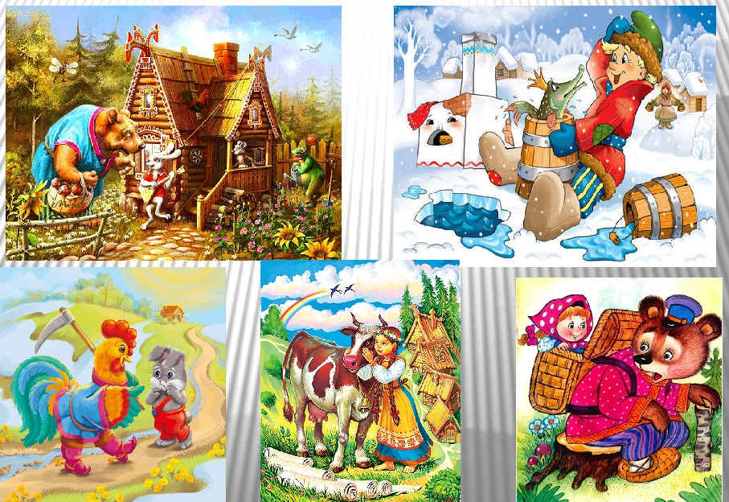
Учитель: Молодцы, в этом конкурсе победила команда….(Учитель передвигает картинку героя на доске на один кружок.)
- Внимание, третий конкурс:
- Угадай в какой сказке есть эти предметы и герои:
1). Солдат, старуха, топор. («Каша из топора»)
2). Брат, сестра, гуси, Баба – Яга. («Гуси-лебеди»)
3). Бабушка, внучка, мышка, Жучка. («Репка»)
4). Старуха, старик, собака, дочка. («Девочка Снегурочка»)
5) Пирожки, короб, девочка («Маша и медведь»)
6) Стрела, хлеб, рубашка, шкура («Царевна Лягушка»)
7) Печь, ведро, щука («По щучьему велению»)
8) Лужа, козленок, камень («Сестрица Аленушка и братец Иванушка»)
9) Цветок, чудище, кольцо («Аленький цветочек»)
- Справились ребята.
Учитель: Молодцы, в этом конкурсе победила команда….(Учитель передвигает картинку героя на доске на один кружок.)

Физкультминутка.
- Давайте ребята, немногоразомнёмся. Слушайте и повторяйте
движения со мной.
- Внимание, четвертый конкурс:
«Закончи понятие»
- Вам надо вспомнить окончание сказочного понятия. Например, Коза –коза-дереза.
Лисичка - …сестричка
Петушок – …Золотой гребешок
Гуси - …лебеди
Мальчик - …с пальчик
Царевна - …лягушка
Змей –…Горыныч
Аленький - …Цветочек
Перышко - …Финиста
Мороз – …Иванович
Крошечка – …Хаврошечка.
- Справились хорошо.
Учитель: Молодцы, в этом конкурсе победила команда….(Учитель передвигает картинку героя на доске на один кружок.)
- Внимание, пятый конкурс:
«Разгадай ребус и отгадай сказку»

Ответ: Золушка.
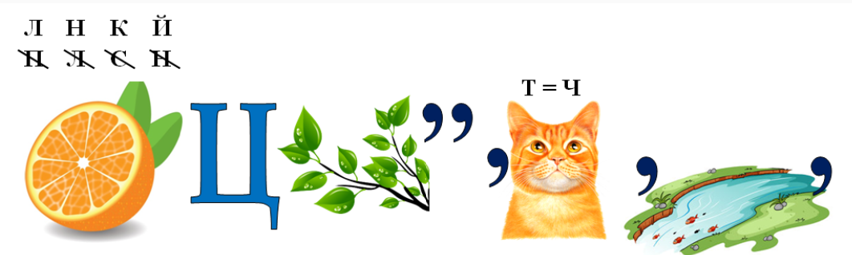
Ответ: Аленький цветочек.
Ответ: Теремок.
- Справились хорошо.
Учитель: Молодцы, в этом конкурсе победила команда….(Учитель передвигает картинку героя на доске на один кружок.)
- Внимание, шестой конкурс:
«Придумай и загадай героя из сказки»
- Сейчас каждая команда загадает героя. Этот человек выходит и мимикой, движениями показывает, кто он. Говорить ему нельзя. Остальные команды должны отгадать его.
Учащиеся выходят и по очереди загадывают героев.
Учитель: Молодцы, в этом конкурсе победила команда….(Учитель передвигает картинку героя на доске на один кружок.)
Учитель: Посмотрите, как далеко продвинулся наш герой (называем команду). Остальным надо поднажать. Ведь еще путь лежит неблизкий к Змею Горынычу. Кто же первый придет?
- Внимание, седьмой конкурс:
«Угадай сказочный предмет».
Учитель вносит черный мешок, в нем сложены: яйцо, яблоко, стрела, репка, скалка, лапоть, кольцо.
- Ваша задача: засунуть руку в черный мешок, определить предмет на ощупь и назвать из какой он сказки. Теперь за каждое правильное название я передвигаю сказочного героя на один кружок.
Дети называют:
Яйцо – «Курочка ряба».
Яблоко – «Сказка о мертвой царевне»;
Стрела – «Царевна лягушка»;
Репка – «Репка»;
Скалка – «Лисичка со скалочкой»;
Лапоть – «Лиса и лапоть»;
Кольцо «Аленький цветочек».
Игра заканчивается, когда одна команда достигает Змея Горыныча.
Учитель: Молодцы, ваша команда достигла Змея Горыныча. Но остальным не надо отчаиваться. Ведь Змей Горыныч еще не побежден.
- Внимание, восьмой конкурс:
«Попади в Змея Горыныча»
На доске из бумаги сделана корзинка.
Дети кидают в корзинку бумажными снежками.
Учитель: Чтобы Змея Горыныча победить, надо попасть в корзинку снежком. Если команда не попадает, ход переходит к другой команде, которая еще далеко на своей дорожке и для нее я загадываю загадку или даю предмет из черного мешочка.
Итог.
Учитель: Итак, команда (называет) первой достигла Змея Горыныча и победила его. Обрадовался царь, что вернулась его ненаглядная дочь. И наградил он богатырей русских, которые ее спасли. Молодцы!
- Ребята, а как вы думаете, чему нас сказки учат?
- Вы сегодня чему научились?
Ответы учащихся.
-Спасибо большое всем за игру! Все большие молодцы!

